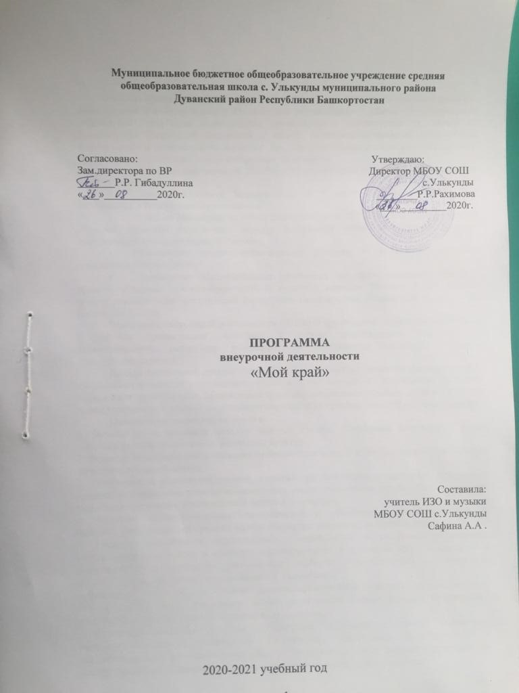

Пояснительная записка

Рабочая программа курса внеурочной деятельности «Мой край» «Основы духовно-нравственной культуры народов России» для обучающихся 7 класса образовательных учреждений Республики Башкортостан организуется в соответствии со статьей 43 Конституции Российской Федерации и иными нормативно-правовыми документами федерального и регионального значения. Так, образовательная деятельность по данному курсу осуществляется на основе следующих документов:
- Федеральный закон № 273-ФЗ «Об образовании в Российской Федерации» от 29.12. 2012 года;
- Закон Республики Башкортостан от 1 июля 2013 года №696-з "Об образовании в Республике Башкортостан";
- Письмо Минобрнауки РФ от 25.05.2015 № 08-761 «Об изучении предметной областей: «Основы религиозных культур и светской этики» и «Основы духовно-нравственной культуры народов России».
- Концепция духовно-нравственного развития и воспитания личности гражданина России (2009).
- Примерная образовательная программа по преподаванию предметной области «Основы духовно-нравственной культуры народов России» в 5-9 классах общеобразовательных организаций Республики Башкортостан [Бенин В.Л. и др.].- Уфа: Китап, 2018.- 176с.
Реализация внеурочной деятельности ОДНКНР предполагает горизонтальные связи с другими предметными областями, с учетом существующих программ по обществознанию, литературе, географии, изобразительному искусству, историко-культурному стандарту.
Целью внеурочной деятельности «Наш Башкортостан» является формирование у школьников мотиваций к осознанному нравственному поведению, основанному на знании и уважении культурных и религиозных традиций многонационального народа России, а также готовности к диалогу с представителями других культур, религий и мировоззрений.
Основными задачами являются:
1. Знакомство с истоками культур народов России, углубление полученных ранее светских знаний по основам религиозных культур.
2. Развитие представлений о значении нравственных норм и духовных ценностей в жизни личности, семьи, общества.
3. Получение и обогащение знаний, понятий, представлений о духовной культуре и морали, формирование ценностно-смысловых мировоззренческих основ, обеспечивающих целостное восприятие отечественной истории и культуры.
4. Развитие коммуникативных способностей к общению в полиэтнической и многоконфессиональной среде на основе взаимного уважения, доверия и диалога.
5. Развитие способности анализировать содержащуюся в различных источниках информацию о событиях и явлениях, происходивших в духовной сфере в прошлом и происходящих в настоящем; рассматривать события в соответствии с принципами объективности, гуманизма, в их динамике и взаимосвязи.
6.Концептуальные подходы «Основы духовно-нравственной культуры народов России»- обеспечить осознание учащимися особой роли места России в мире, ее историко-культурного наследия, вклада в развитие духовности;
7. Воспитание учащихся в духе патриотизма, уважения к своему Отечеству, многонациональному Российскому государству, Республике Башкортостан, в соответствии с целями взаимопонимания, согласия и мира между людьми и народами на основе духовных и демократических ценностей современного общества;
8.развитие у учащихся способности анализировать содержащуюся в различных источниках информацию о событиях и явлениях, происходивших в духовной сфере в прошлом и происходящих в настоящем, рассматривать события в соответствии с принципами объективности, гуманизма, в их динамике, взаимосвязи и взаимообусловленности;
9. формировать у учащихся умения применять полученные обществоведческие и культурологические знания в учебной, внеурочной и внешкольной деятельности, в современном поликультурном, полиэтническом и многоконфессиональном обществе.

Место внеурочной деятельности в плане школы
Предметная область ОДНКНР реализуется в МБОУ СОШ с.Улькунды через внеурочную деятельность. В школьном плане внеурочной деятельности ООП ООО курс внеурочной деятельности «Основы духовно-нравственной культуры народов России» представляет духовно-нравственное направление развития личности. Объем времени на освоение данного курса составляет 33 часа в год (1 час в неделю) в 7 классе.

Общая характеристика курса внеурочной деятельности «ОДНКНР»
В Федеральном государственном образовательном стандарте основного общего образования курс внеурочной деятельности «Основы духовно-нравственной культуры народов России» определен как курс, направленный на формирование первоначальных представлений о светской этике, о традиционных религиях, их роли в культуре, истории и современности».
Содержание предмета «Основы духовно-нравственной культуры народов России» построено на основе культуроведческого принципа: раскрывает различные грани многонациональной российской культуры как сплава традиций, нравственных ценностей, норм светской и религиозной морали. Индивидуальная культура человека связывается не только с принадлежностью к определенному этносу и конфессии, а с пониманием величия накопленного человечеством всего культурного наследия, гордостью перед умом, честностью, порядочностью предшествующих поколений, принятием ценностей, сформировавшихся на протяжении истории разных народов. Исходя из этого, отобранное содержание обеспечивает, во-первых, ознакомление подрастающего поколения с духовными ценностями народов Российского государства; во-вторых, формирование общего представления о религиозной вере, традиционных религиях, которые исповедуют народы России, и, в-третьих, это содержание является предпосылкой воспитания толерантности, уважения к культуре других народов, их традициям, обычаям, верованиям.
Ведущими содержательными идеями курса являются следующие: основные нормы светской и религиозной морали, их значение в развитии общества и каждого его члена; роль традиционных религий в становлении культуры, истории и современности России. Логика раскрытия содержания учитывает психологические особенности и возможности пятиклассников
Особенность данного курса состоит в том, что расширение знаний школьников сочетается с воспитанием ценностных отношений к изучаемым явлениям: внутренней установки личности поступать согласно общественным нормам, правилам поведения и взаимоотношений в обществе. Таким образом, следует подчеркнуть его интегративный характер: изучение направлено на образование, воспитание и развитие школьника при особом внимании к его эмоциональному развитию.

Планируемые результаты освоения курса внеурочной деятельности

Личностные результаты:
- становление внутренней установки личности обучающихся на то, что отношение к члену общества определяется не его принадлежностью к определенному этносу или религиозной конфессии, а его нравственными качествами и поступками;
- воспитание любви к Родине, уважение к народам, населяющим ее, их культуре и традициям, бережное отношение к своей родной культуре
- образ социально-политического устройства России — представление о форме государственного устройства, знание государственной символики (герб, флаг, гимн), государственных праздников;
- знание о своей этнической принадлежности, освоение национальных ценностей, традиций, культуры, знание о народах и этнических группах России;
- освоение общекультурного наследия России и общемирового культурного наследия;
- гражданский патриотизм, любовь к Родине, чувство гордости за свою страну;
- уважение истории, культурных и исторических памятников;
- эмоционально положительное принятие своей этнической идентичности;
- уважение и принятие других народов России и мира, межэтническая толерантность, готовность к равноправному сотрудничеству;
- уважение личности и ее достоинства, доброжелательное отношение к окружающим, нетерпимость к любым видам насилия и готовность противостоять им;
- уважение ценностей семьи, любовь к природе, признание ценности здоровья, своего и других людей, оптимизм в восприятии мира;
Метапредметные результаты:
Регулятивные УУД:
- целеполагание, включая постановку новых целей, преобразование практической задачи в познавательную;
- самостоятельно анализировать условия достижения цели на основе учета выделенных учителем ориентиров действия в новом учебном материале;
- планировать пути достижения целей;
- устанавливать целевые приоритеты;
- уметь самостоятельно контролировать свое время и управлять им;
- принимать решения в проблемной ситуации на основе переговоров;
- осуществлять констатирующий и предвосхищающий контроль по результату и по способу действия; актуальный контроль на уровне произвольного внимания;
Коммуникативные УУД:
- формулировать собственное мнение и позицию, аргументировать и координировать ее с позициями партнеров в сотрудничестве при выработке общего решения в совместной деятельности;
- аргументировать свою точку зрения, спорить и отстаивать свою позицию не враждебным для оппонентов образом
Познавательные УУД:
- осуществлять расширенный поиск информации с использованием ресурсов библиотек и сети Интернет;
- давать определение понятиям;
Предметными результатами являются:
- овладение целостными представлениями о том, как складывалась культура общества и каким должен быть человек, чтобы о нем говорили «культурный, духовно богатый», понимание того, что необходимо уважать других людей, терпимо относиться к их культуре и вероисповеданию;
-овладение представлениями о том, какую роль играет семья в жизни человека, что семейные ценности являются неотъемлемой частью духовно-нравственной культуры общества, и о том, какой вклад в духовное величие российской культуры внесли традиционные религии разных народов;
- умение различать основные религии народов России, описывать памятников культуры, используя основные и дополнительные источники информации.
Предметные результаты
Выпускник научится:
по народному творчеству: жанровое богатство и своеобразие башкирского фольклора (некоторые верования и обряды, пословицы, загадки, сказки, легенды и предания, песни, особенно связанные с историей народа, байты, крупные эпические сказания, народные музыкальные инструменты) в сочетании с фольклором местного населения, творчество крупных сказителей-сэсэнов;
По литературе : основные произведения крупных представителей башкирской литературы, народных писателей и поэтов (СН.Асанбаев, Г.Ибрагимов), иметь общее представление об основных этапах башкирской литературы. Учащиеся должны быть знакомы с творчеством некоторых писателей и поэтов, родившихся в Башкортостане, но живущих в других республиках, быть осведомленными о русско-башкирских литературных связях.( о творчестве С.Т.Аксакова, С. Злобина, Галимжана Ибрагимова)
По декоративно-прикладному и изобразительному искусству, знать об основных видах (вышивка, ткачество, художественная обработка дерева, металла, кожи и т.д.) декоративно-прикладного искусства и сферах его применения (украшения жилища, народный костюм, убранство коня, узорные Н ткани и т.д.) ,о связи (общие моменты и различия) декоративно- прикладного искусства башкир с аналогичным творчеством других художников, скульпторов РБ.
По музыкальному искусству : -знать творчество ведущих композиторов РБ, иметь представления об основных жанрах музыкального творчества (песни, вокальные , хоровые, инструментальные произведения, симфония, балет, опера и др.),
- Понятие «опера», особенности становления и развития башкирской оперы, творчество Г. Альмухаметова и З. Исмагилова, современное состояние оперного искусства Башкортостана;
-знать ведущих исполнителей как народного так и профессионального -искусства (кураистов, певцов, скрипачей, дирижеров и т.д.);
По театральному и хореографическому искусству: знать краткую историю профессиональных театров РБ, творчество ведущих исполнителей оперы и балета; знать природу, разнообразие народных танцевальных традиций, выдающихся мастеров народного танца и их наиболее известные танцы
- Этапы развития театрального искусства в Башкортостане, образование и развитие башкирского драматического театра;
- Понятие «опера», особенности становления и развития башкирской оперы, творчество Г. Альмухаметова и З. Исмагилова, современное состояние оперного искусства Башкортостана;
Метапредметные результаты
Выпускник научится:
- самостоятельно приобретать новые знания и практические умения;
- сознательно организовывать и регулировать свою деятельность: учебную и общественную и другие;
- определять цели и задачи, выбирать способы достижения целей и применять их, оценивать результаты деятельности;
- осуществлять поиски необходимой информации в одном или нескольких источниках, отбирать ее, группировать;
- сравнивать данные разных источников, выявлять их сходство и различия, время и место создания;
- работать с текстом: составлять сложный план, последовательно строить рассказ (устно или письменно) об исторических событиях, их участниках; таблицу, схему, логическую цепочку;
- различать факты и его описание;
- выделять характерные, существенные признаки исторических событий и явлений;
- вести диалог, публично выступать с докладом, защитой презентаций.
Личностные результаты
Выпускник должен уметь:
- применять исторические знания для раскрытия причин и оценки сущности современных событий;
- проявлять патриотизм, любовь к своей малой Родине, своему региону, стране;
- уважать историю, культуру, национальные особенности, традиции и обычаи других народов;
- оценивать с позиций социальных норм, собственные поступки других людей;
- взаимодействовать с людьми, работать в коллективе, вести диалог, дискуссию, вырабатывая общее решение, отстаивать собственное мнение;
- оценивать и корректировать свое поведение в социальной среде;
- ориентироваться в окружающем мире, выбирать цель своих действий и поступков, принимать решения.

Содержание курса внеурочной деятельности

Модуль «Республика Башкортостан как центр духовно-нравственной культуры России»
Основная цель: изучение учащимися истоков и особенностей духовно-нравственной культуры народов, проживающих в Республике Башкортостан.
Раздел 1. Истоки духовно-нравственной культуры народов Башкортостана) Инвариантная часть 1. Первые памятники материальной культуры на территории Башкортостана. 2. Эпические сказания народов Башкортостана – истоки духовной культуры и принципов нравственных ценностей. Предания о родословных – шежере как историко-литературные памятники. 3. Отражение исторических событий в духовной культуре края. 4. Предания о героях страны, образы подвижников народных восстаний –Хары Мэргэн, Баяс-батыр, Бэпэней, Алдар–батыр , Батырша, Карахакал ,Акай, Канзафар Усаев,, Кинзя Арсланов, Юлай Азнаев. Образ Салавата Юлаева.
Вариативная часть: предполагает изучение памятников материальной и духовной культуры на территории своего района или города.
Раздел 2. Традиционная культура народов Башкортостана
Инвариантная часть
1. Духовно-нравственные традиции в ремесле и декоративно-прикладном искусстве Башкортостана. 2. Исторические песни и духовно-нравственные традиции, жизненная практика народов Башкортостана. Сэсэны – творцы и носители башкирского фольклора. 3. Образование и просвещение в Средневековом Башкортостане. 4. Великие просветители Башкортостана в XIX веке. М.Уметбаев, Уммати, Г.Чукуруй, Риза Фахритдинов, Мифтахитдин Акмулла и др.
Вариативная часть: предполагает изучение традиций материальной и духовной культуры на территории своего района или города.
Раздел 3. Современные культурные традиции Республики Башкортостан в XX-XXI вв.
Инвариантная часть 1. Уфа как культурный центр Республики Башкортостан. 2. Духовно-нравственные традиции в творчестве художников Башкортостана. 3. Духовно-нравственные традиции в художественной литературе и сказительском искусстве Башкортостана. 4. Духовно-нравственные традиции театральном в искусстве Башкортостана. 5. Духовно-нравственные традиции в искусстве кино Республики Башкортостан. 6. Духовно-нравственные традиции в музыкальном и хореографическом искусстве Башкортостана. 7. Архитектура Башкортостана: от истоков до современности. 8. История и культура городов и сел Башкортостана.
Вариативная часть: предполагает изучение традиций материальной и духовной культуры на территории своего района или города.

Тематический план
№ | Тема | Кол – во часов | В том числе
№ | Тема | Кол – во часов |  | Региональный компонент
1 | Введение. Цели и задачи курса «ОДНКНР» | 1
2 | Истоки духовно-нравственной культуры народов Башкортостана) | 10 |  | 1
3 | Традиционная культура народов Башкортостана | 10 |  | 1
4 | Современные культурные традиции Республики Башкортостан в XX-XXI вв. | 12 |  | 1
 | ИТОГО | 33 |  | 4

Учебно-методическое сопровождение:

- Культура Башкортостана. Учебник для 7 класса. / Галин С.А., Галина Г.С., Кузбеков Ф.Т., Кузбекова Р.А., Попова Л.Н. Уфа. Изд. «Китап».

Методические материалы
Методическое пособие «Основы духовно-нравственной культуры народов России» /Сост. Виноградова Н.Ф. - М.: Вентана-Граф, 2015

Методические материалы для учителей и организаторов введения комплексного учебного курса «Основы религиозных культур и светской этики» в субъектах Российской Федерации (письмо Министерства образования и науки Российской Федерации от 8 июля 2011 г. NМД-883/03 – о направлении методических материалов ОРКСЭ)

Календарно-тематическое планирование
Модуль «Республика Башкортостан как центр духовно-нравственной культуры России»
№п/п | Тема урока | Дата |  | Примечание
№п/п | Тема урока | план | фактич | Примечание
1 | Первые памятники материальной культуры на территории Башкортостана.
2 | Эпические сказания народов Башкортостана
3 | Эпос «Урал батыр»
4 | Предания о родословных – шежере
5 | Отражение исторических событий в духовной культуре края.
6 | Предания о героях страны. Хары Мэргэн, Баяс-батыр, Бэпэней, Алдар–батыр
7 | Образы подвижников народных восстаний. Батырша, Карахакал, Кинзя
8 | Образ Салавата Юлаева в искусстве
9 | Образ С.Юлаева в литературе
10 | Экскурсия в музей С.Юлаева
11 | Памятники материальной и духовной культуры Дуванского района.
12 | Духовно-нравственные традиции в ремесле и декоративно-прикладном искусстве Башкортостана
13 | Исторические песни и духовно-нравственные традиции, жизненная практика народов Башкортостана.
14 | Сэсэны – творцы и носители башкирского фольклора
15 | Образование и просвещение в Средневековом Башкортостане.
16 | Великие просветители Башкортостана в XIX веке. Уммати, Г.Чукуруй
17 | М. Уметбаев выдающийся просветитель XIX века
18 | Р. Фахритдинов – башкирский писатель-просветитель
19 | М.Акмулла - великий поэт и праведный учитель
20 | Традиции материальной и духовной культуры на территории Дуванского района
21 | Духовно-нравственные традиции в творчестве художников Башкортостана
22 | Духовно-нравственные традиции в художественной литературе Башкортостана
23 | Духовно-нравственные традиции в сказительском искусстве Башкортостана.
24 | Духовно-нравственные традиции в театральном искусстве Башкортостана
25 | Духовно-нравственные традиции в искусстве кино Республики Башкортостан
26 | Духовно-нравственные традиции в музыкальном искусстве Башкортостана.
27 | Духовно-нравственные традиции в хореографическом искусстве Башкортостана.
28 | Архитектура Башкортостана: от истоков до современности
29 | История и культура городов и сел Башкортостана.
30 | Уфа как культурный центр Республики Башкортостан
31 | История и культура сел и деревень Дуванского района
32 | История и культура села Улькунды
33 | Повторение. Республика Башкортостан как центр духовно-нравственной культуры России

